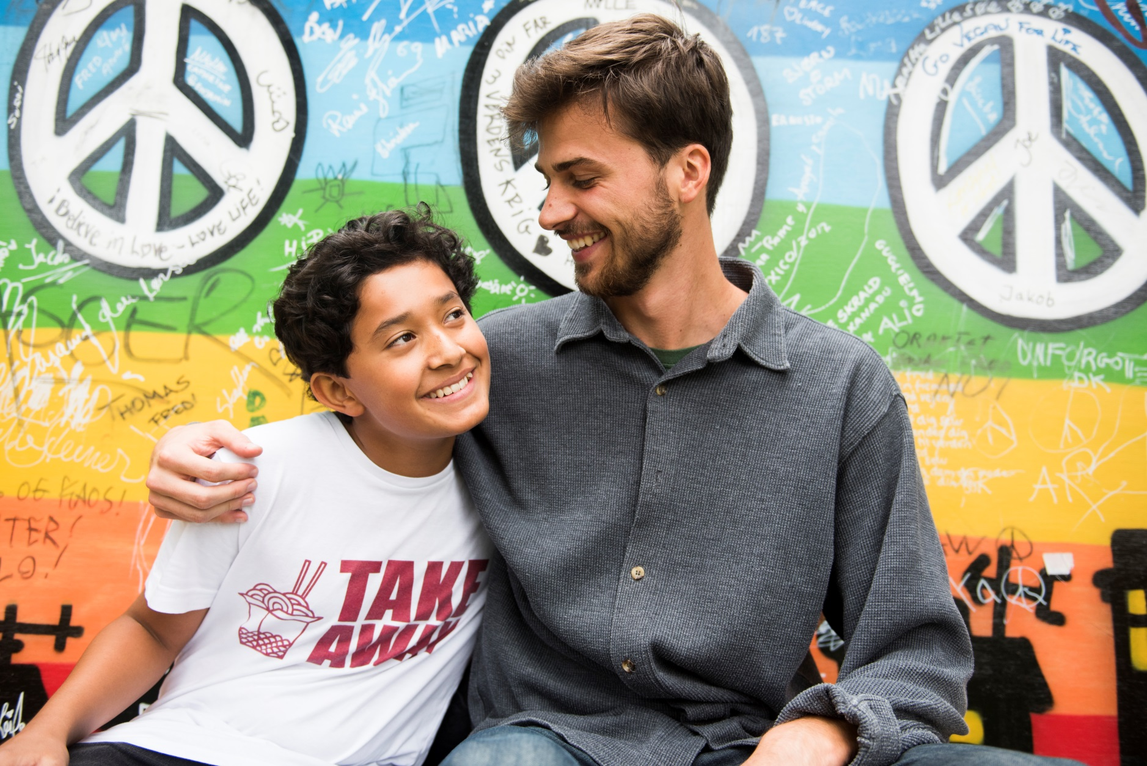

**Hvornår er du sidst blevet budt ordentligt velkommen?**

**Hvad gjorde det ved dig?**

**Hvad gør du for, at andre føler sig velkomne?**

**Hvad kendetegner et fællesskab, der er nemt at komme ind i?**

**Hvordan byder man bedst velkommen, hvis man ikke taler samme sprog?**

**Hvem har behov for en bedre velkomst?**

Samtalemenu om velkomst